# Hướng dẫn build Model

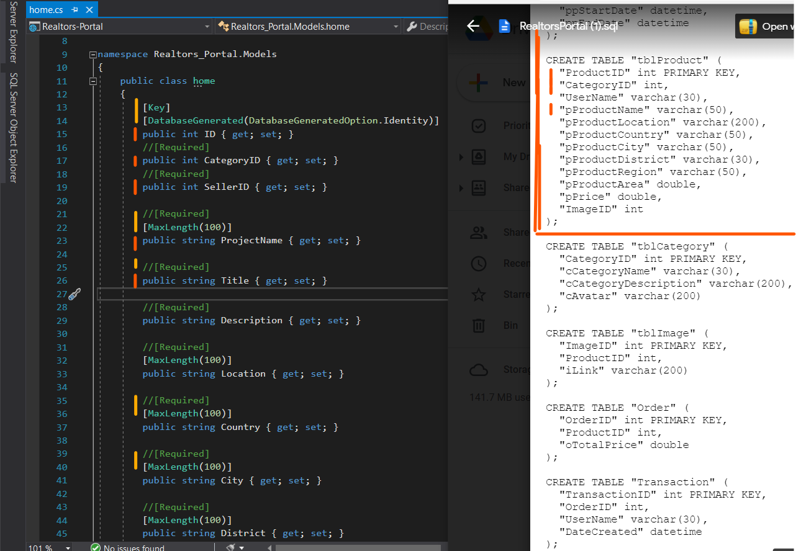

1. Màu cam: Các trường trùg với các trường trong db
2. Màu vàg: các trường trùng với các trường như identity ở ID, maxlength(250) tương ứng với varchar(250) , kiểu dữ liệu string, datatime, … Khóa chính khóa phụ, requied, … sẽ thêm sau để đảm bảo các các chức năng hoạt động được trước
3. Quy ước đặt tên: home order: HomerOrder

# Hướng dẫn build API

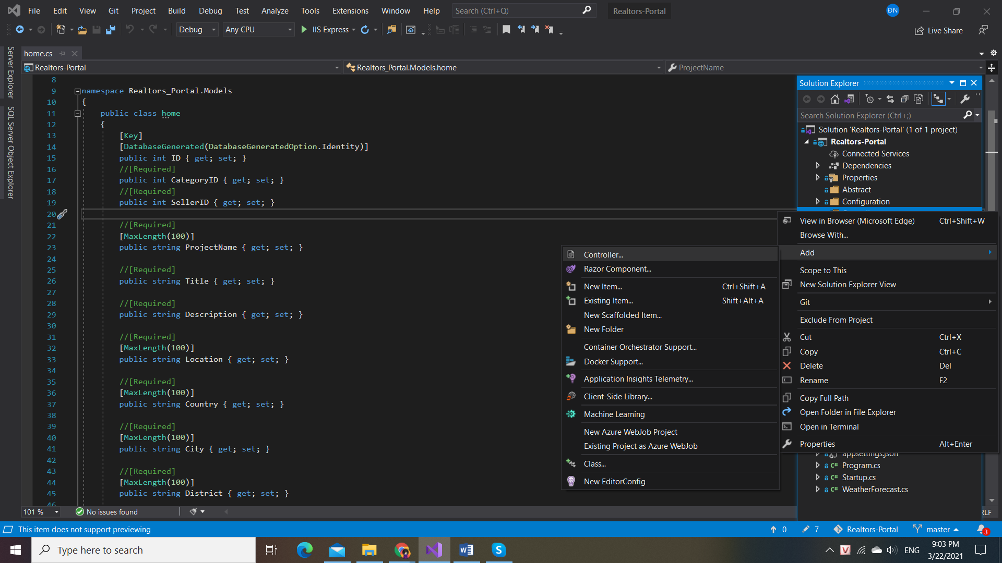

1. Chuột phải vào “Controller”
2. Chọn “Controller” => Chọn API controll, using EF
3. 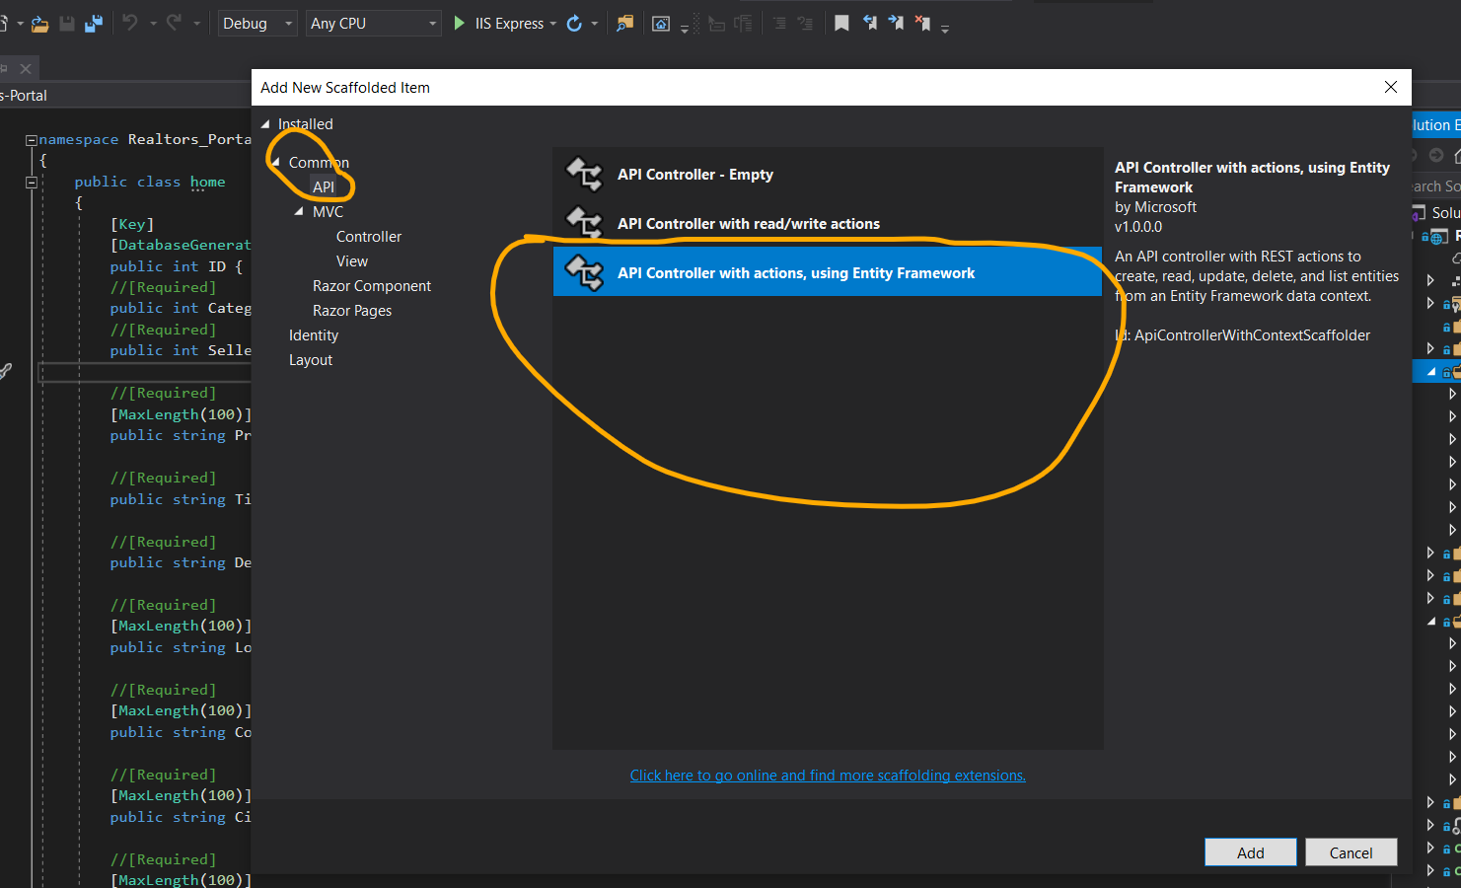
4. Chọn Models cần tạo API

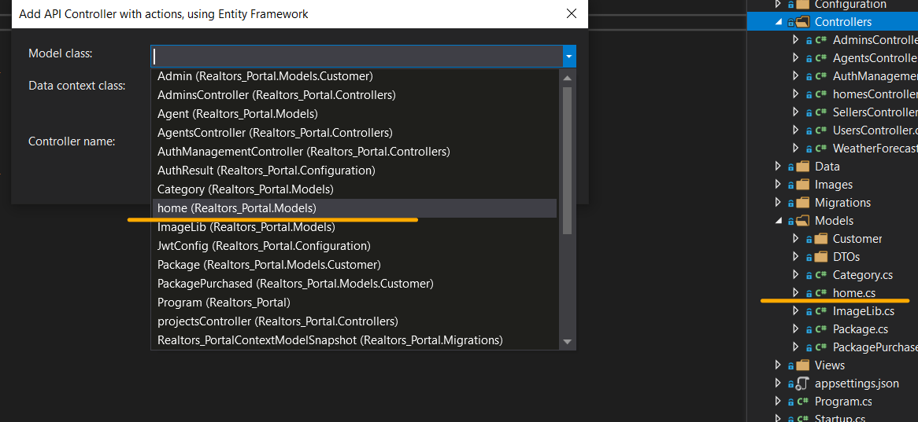

Nó sẽ tạo các phg thức get, put, post, delete, các trường tương ứg trong models

1. Sau đó update migration để các trường trong db ren thành table trong sql

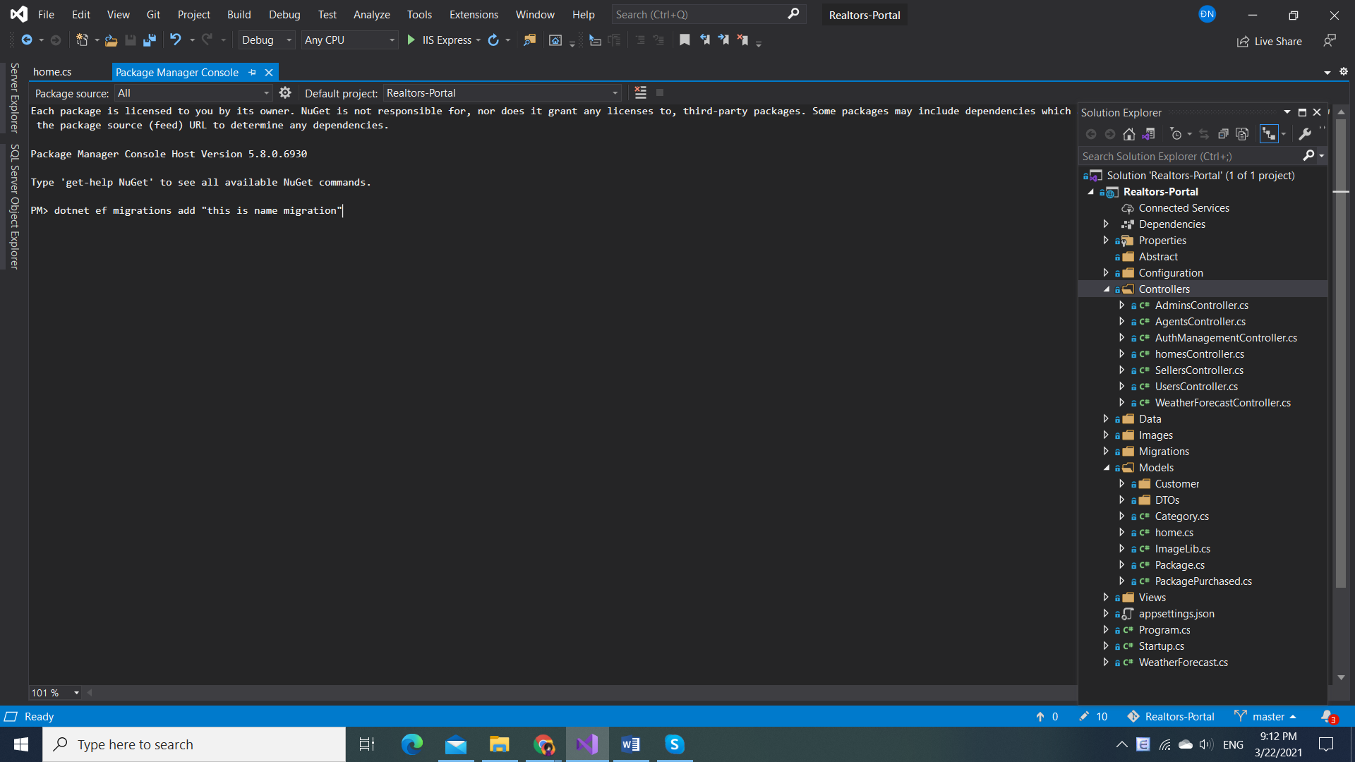

dotnet ef migrations add "Adding authentication to our Api"

Rồi: dotnet ef database update

Cho chạy BE và test api thôi :v

# The End